BLM4522 Ağ Tabanlı Paralel Dağıtım Sistemleri
Proje Raporu: 2. Veritabanı Yedekleme ve Felaketten Kurtarma Planı
Platform: MSSQL Server (Developer Edition) & SQL Server Management Studio (SSMS) Öğrenci Adı Soyadı: Nusret Esad Akkoç
Öğrenci No: 22290152
Video Linki:
Git:

İÇİNDEKİLER:
1. Giriş
2. Yedekleme Stratejilerinin Uygulanması
3. Yedekleme Otomasyonu
4. Felaketten Kurtarma Senaryosu
5. Yedeklerin Doğruluğunun Test Edilmesi

1. Giriş
Bu projede, bir veritabanı sisteminde yaşanabilecek olası veri kayıplarına karşı yedekleme (backup) ve felaketten kurtarma (disaster recovery) stratejileri geliştirilmiş ve uygulanmıştır. Proje sürecinde MSSQL Server platformu, örnek veritabanı olarak "AdventureWorksLT2022" kullanılmıştır. Yapılan işlemler kısaca:
- Tam (Full), Fark (Differential) ve Artık (Transaction Log) yedeklemelerinin yapılması.
- SQL Server Agent ile otomatik yedekleme yapmak.
- Point-in-time ile belirli bir zamana dönerek verilerin kurtarılması.
- Recovery dosyalarının doğruluğunun test edilmesi.
2. Yedekleme Stratejilerinin Uygulanması
Tam Yedekleme (Full Recovery): Veritabanının tam kopyasının alınması.
Fark Yedeklemesi (Differential Backup): Sadece son tam yedeklemeden sonra değişen verilerin yedeklenmesi.
İşlem Günlüğü (Transaction Log): Belirli bir zamana dönebilmek için yapılan tüm veri işlemleri günlüğe yedeklenmiştir.
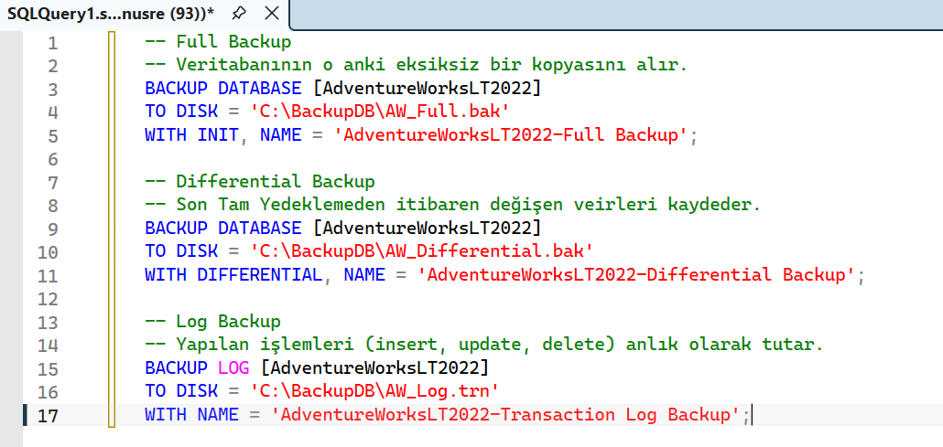
3. Yedekleme Otomasyonu
Yedekleme işlemlerinin düzenli aralıklarla insan müdahalesi olmadan çalışması için MSSQL sunduğu SQL Server Agent servisi kullanılmıştır.
- Yeni bir "Job" (Görev) oluşturularak adına AdventureWorksLT_Gece_Full_Yedek verilmiştir.
- Görev adımı (Step) olarak T-SQL formatında Tam Yedekleme kodu girilmiştir.
- "Schedule" (Zamanlayıcı) sekmesinden bu görevin her gece saat 02:00'de otomatik çalışması ayarlanmıştır.
- Sistem arayüzünden "Start Job at Step" komutu verilerek otomasyonun sorunsuz çalıştığı test edilmiştir.
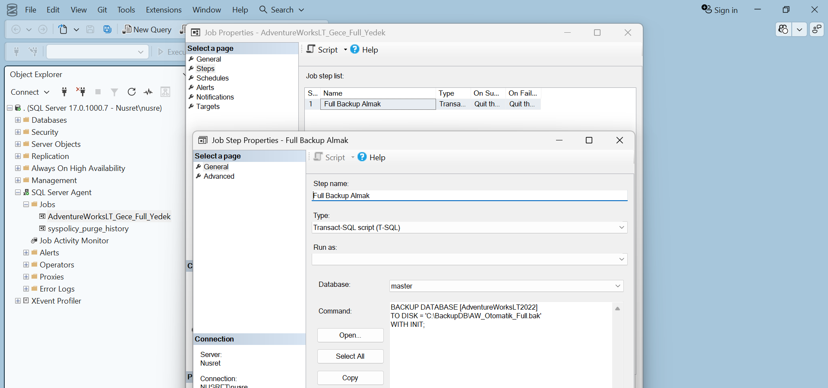

4. Felaketten Kurtarma Senaryosu
Bu adımda, kaza ile silinen verilerin kurtarılma süreçleri simüle edilmiştir. FelaketTesti adında bir tablo oluşturulmuş ve içine bir veri girilmiştir.
Felaket Anı: Tabloya veri girildikten sonra saat tam olarak not alınmış ve ardından DELETE FROM FelaketTesti komutu çalıştırılarak veriler silinmiştir.
Kurtarma (Point-in-Time Restore): SSMS arayüzünden Restore Database işlemi başlatılmış ve "Timeline" (Zaman Çizelgesi) özelliği kullanılmıştır.
- Geri yükleme tarihi olarak, silme işleminden hemen önceki not alınan saat girilmiştir.
- Options sekmesinden Take tail-log backup before restore seçeneği aktif bırakılarak son işlemlerin kaybı önlenmiş ve Close existing connections ile kullanımda olan bağlantılar kesilmiştir.
- İşlem sonrasında SELECT * FROM FelaketTesti komutu çalıştırılmış ve silinen verilerin kayıpsız bir şekilde geri geldiği teyit edilmiştir.
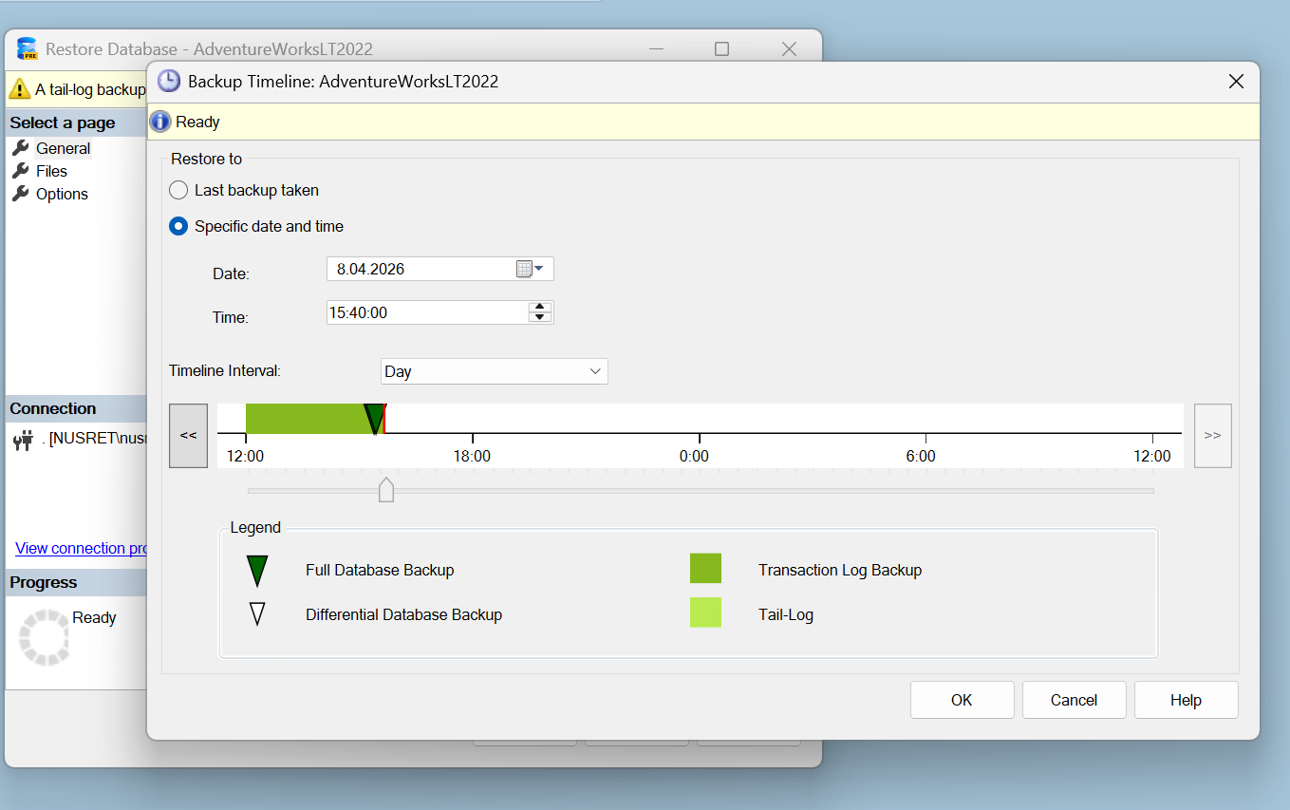

5. Yedeklerin Doğruluğunun Test Edilmesi
Alınan yedeklerin (Full, Differential ve Log) fiziksel olarak sağlam (corrupt olmamış) olduğundan emin olmak için geri yükleme yapılmadan önce T-SQL ile test işlemleri gerçekleştirilmiştir.
Bu komutlar neticesinde MSSQL dosyaların bütünlüğünü kontrol etmiş ve "The backup set on file 1 is valid." mesajını döndürerek yedekleme senaryolarının güvenilirliğini kanıtlamıştır.
